**Mr. Hasan Baković\*** UDK 338.48 (497.1)

Gradačac, BiH Stručni članak

Primljen 25. X 2013.

# TURISTIČKI POTENCIJALI KAO FAKTOR EKONOMSKOG RAZVOJA

**REGIJE PLAV**

**SAŽETAK**: Migracije ljudi stare su koliko i ljudsko društvo. Različitih povoda, trajanja i sredina u kojima se odvijaju, manjeg ili većeg broja učesnika, grupa i vrsta prevoznih sredstava, od davnina su poznate i u nizu sluča- jeva ekonomski, geografski, demografski, sociološki i historijski dobro izučene. Specifičan vid migracije pred- stavlja turizam. U njemu danas učestvuje veliki broj ljudi na gotovo svim kontinetima u svim godišnjim dobima i različitim geografskim prostorima.

Za istraživanje tematskog područja i ostvarivanje ciljeva postavljenih u radu koristiće se metodski pristup postojećih teorijskih ishodišta i empirijska analiza dostupnih sekundarnih podataka.

**KLJUČNE RIJEČI**: turizam, potencijal, ekonomija, regija, Plav.

# Uvod

Savremeno društvo i turizam su dvije međusobno usko i na različite načine povezane ka- tegorije, koje imaju svoju istoriju, sadašnjost i budućnost. Turizam je ogledalo ekonomske razvi- jenosti društva, njegovog materijalnog i kulturnog blagostanja. Ekonomsko i kulturno boga- tstvo, želje i navike za putovanjem, prijeka su potreba miliona ljudi. Dio te potrebe razriješava se na turističkim putovanjima pa ova pojava ima univerzalni karakter. Kao masovna pojava velike integracione moći, turizam zadire u mnoge elemente života, društvene i privredne stvarnosti. Elementi turističkih kretanja mogu biti kulturni, radi upoznavanja antropogenih vrijednosti i re- kreativni, radi oporavka, rekreacije, banjskog i klimatskog liječenja.

Turizam kao masovna pojava konstantno je u razvoju, što pokazuju podaci o svjetskim turističkim kretanjima i prihodima od turista. Zato mnoge države svijeta teže da razviju turizam u skladu sa resursima sa kojima raspolažu. Indikativan je primjer Crne Gore koja je veoma uspje- šno usmjerila svoje kapacitete u razvoj turizma, primorskog na jugu i planinskog na sjeveru.

# Jezera kao turistička vrijednost

Jezera predstavljaju važne hidrogeografske objekte, jer pojedinim zemljama i pojedinim djelovima naše planete daju posebno obilježje. Za razliku od Mrtvog mora, slanog jezera na gra- nici između Jordana i Izraela, koje se nalazi 392 m ispod nivoa svjetskog mora i koje je dobro posjećeno zbog terapijskog djelovanja slane vode na neke bolesti kože, u nepreglednim prostran- stvima Tibeta, Himalaja, Kordiljera i Anda, ima jezera čiji su baseni na nadmorskoj visini od 4 do 6 hiljada metara. Nizom kuriozitetnih svojstava i znamenitostima, ljubitelje prirode, arheolo- ge, istoričare, istoričare umjetnosti i turiste posebno privlači jezero Titikaka u Andima, na granici između Bolivije i Perua, poznato po nadmorskoj visini od 3812 m. Jezera pripadaju grupi turisti- čkih vrijednosti sa naglašenim rekreativnim svojstvima privlačnosti. Kao takva osnova su razvo-

**\***[hasan_baković@hotmail.com](mailto:hasan_baković@hotmail.com)

ja kupališnog, nautičkog, ribolovnog, stacioniranog, izletničkog i sportsko-manifestacionog turi- zma.

Instrumenti i metodološki postupci za istraživanje velikih jezera, ne razlikuju se mnogo od onih iz okeanologije. Na malim jezerima primjenjuju se specifični instrumenti i metode. Kako su jezera specifični hidrografski objekti sa naglašenim individualnim svojstvima, nije dopušten visok stepen uopštavanja. Ovo i zbog toga, što je riječ o veoma evolutivim hidrografskim objek- tima male moći samoregulacije i ograničenih kapaciteta za prihvat turista (Stanković, 1994: 47).

## Plavsko jezero

Plavsko jezero se nalazi u jugoistočnom dijelu Crne Gore, nedaleko od granice prema Albaniji, koja ovdje u vidu dva oštra luka duboko zalazi prema dolinama Ljuče i Lima. Jezero leži na 906 m nadmorske visine, na mjestu gdje se dolina Ljuče nastavlja u dolinu Lima.

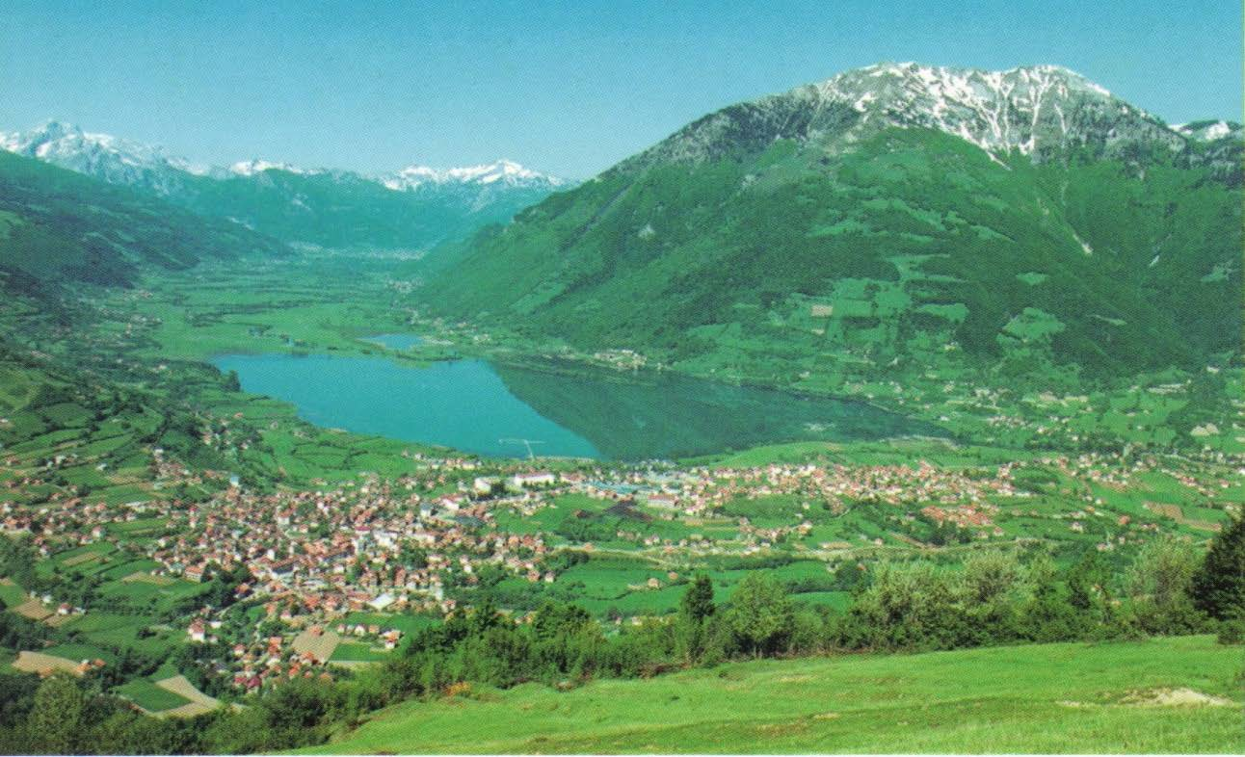

Slika 1. Plavsko jezero

## 2.2. Način postanka jezerskog basena

Plavsko jezero je nastalo akumulacijom vode u valovu gusinjsko-plavskog lednika, koji je na prostoru od Plava do Novšića zagrađen čeonom morenom te predstavlja terminalni basen. Basen Plavskog jezera izdubljen je glacijalnom erozijom u čvrstoj stijeni i bio je znatno dublji nego danas. Pored erozije, za postanak od značaja je akumulacija morenskog materijala. Njega je donio gusinjsko-plavski lednik, koji se otopio na prostoru između Plava i sela Novšiće. Prvi niz čine morene Plava i Rudog Polja. Po materijalima od kojih se sastoje: kvarcni konglomerat, kvarcni škriljci, glinovito-pjeskoviti nanos, morenski blokovi, Jovan Cvijić zaključuje da su to mlađe morene. Drugi niz morena čine morene Skića i Borove glave, sastavljene su od raspadnu- tog materijala, koji ukazuje na njihovu starost. Morenski bedem diže se nad površinom Plavskog jezera 50 do 80 metara i presječen je dolinom Lima. U prvoj fazi postojanja, Plavsko jezero je

bilo znatno prostranije nego danas. Bedem čeonih morena bio je viši nivo jezera i korito Lima. Tekući preko rastresitog materijala Lim se brzo vertikalno usijecao i odnosio veliku količinu morena. Na unutrašnjoj strani morenskog bedema, na koju naliježu vode Plavskog jezera, očuva- ne su četiri terase. One najbolje izražene su u Rudom polju, dijelu Završa, od Plava do mosta na Limu. Relativna visina najviše terase je 12 metara, a niže je 5 metara. One su dobro očuvane i mogu se pratiti u dužini od nekoliko stotina metara.

Površina dna Plavskog jezera, slična je unutrašnjoj površini karlice i iznosi 2,024 km2.

Relativno mala razlika između površine dna jezera i površine akvatorija posljedica je male dubi- ne jezera i jedinstvene konfiguracije dna jezera. U relativno plitkom basenu Plavskog jezera akumulirano je 7.690.950 m3 vode. Najviše vode ima u površinskom sloju do dubine od 1 metar, jer je on najprostraniji. Povećanjem dubine površina i zapremina vode ispod i između pojedinih izobata se pravilno smjenjuju zbog jedinstvene konfiguracije jezerskog dna, na kojem nema pre- giba i uzvišenja.

## 2.3. Temperatura jezerske vode

Temperatura vode Plavskog jezera mjeri se svakog dana u 7,30 h, počev od 1954. godine. Analizom podataka mogu se utvrditi izvjesne zakonitosti termičkog režima jezerske vode, koji je veoma složen.

Tabela 1. srednje mjesečne (SM), niske mjesečne (NM) i visoke mjesečne (VM), temperature

vode Plavskog jezera za vremenski period 1954-1991.

|  |  |  |  |  |  |  |  |  |  |  |  |  |  |
| --- | --- | --- | --- | --- | --- | --- | --- | --- | --- | --- | --- | --- | --- |
| Mj. | I | II | III | IV | V | VI | VII | VIII | IX | X | XI | XII | God. |
| SM | 2,9 | 3,6 | 5,1 | 6,7 | 10,0 | 11,1 | 13,0 | 14,7 | 13,7 | 10,7 | 8,0 | 4,6 | 8,6 |
| NM | 0,6 | 1,6 | 2,6 | 4,5 | 7,0 | 9,3 | 10,2 | 12,5 | 10,9 | 7,7 | 6,0 | 1,3 | 6,2 |
| VM | 5,3 | 5,4 | 6,8 | 8,7 | 11,0 | 14,0 | 15,0 | 16,6 | 14,8 | 13,1 | 9,2 | 7,2 | 10,7 |

Izvor: (Knežević, 1995: 166).

Iz podataka datih u tabeli jasno se zapaža da se Plavsko jezero odlikuje niskim tempe- raturama vode gotovo tokom cijele godine. Niske temperature jezerske vode posljedica je niskih temperature Ljuče. Za termički režim od posebnog je značaja je brza izmjena jezerske vode.

Najviša srednja mjesečna temperatura vode Plavskog jezera je u avgustu (14,7oC), a pos-

lije avgusta najviše srednje temperature imaju septembar i juli. Najnižu srednju mjesečnu tempe- raturu ima januar (2,9oC). Temperatura površinskog sloja viša je u jesenjim nego u proljetnim mjesecima. Odnos srednjih mjesečnih temperatura vazduha i vode Plavskog jezera prikazan je u sljedećoj tabeli.

Tabela 2. Srednje mjesečne temperature

|  |  |  |  |  |  |  |  |  |  |  |  |  |  |
| --- | --- | --- | --- | --- | --- | --- | --- | --- | --- | --- | --- | --- | --- |
| Mj. | I | II | III | IV | V | VI | VII | VIII | IX | X | XI | XII | God. |
| Plav | - 1,1 | -0,8 | 8,5 | 7,1 | 10,8 | 14,4 | 17,1 | 16,8 | 12,8 | 8,1 | 4,4 | 0,8 | 7,6 |
| Jez. | 2,9 | 3,6 | 5,1 | 6,7 | 10,0 | 11,1 | 13,7 | 14,7 | 13,7 | 10,0 | 8,0 | 4,6 | 8,6 |

Izvor: (Knežević, 1995: 167).

Srednja godišnja temperatura Plava je 7,60C, a Plavskog jezera je 8,60C. Niskim tempera- turama vazduha odgovaraju niske temperature vode u zimskim mjesecima. Temperature vode su nešto više, jer se voda sporije hladi od vazduha. Međutim pojava leda ukazuje da se voda jezera povremeno rashladi do 00C. U toku ljetnih mjeseci situacija je obrnuta. Temperatura vazduha je za nekoliko stepeni viša od temperature vode, jer tada do punog izražaja dolazi rashlađujuće dej- stvo vode Ljuče.

Amplituda između ekstremnih temperatura jezerske vode iznosi 20,90C. Amplituda je

znatna zato što se jezero odlikuje relativno niskim temperaturama tokom cijele godine. Za vrije- me izuzetno toplih ljetnih dana površinski sloj vode može da se zagrije do 22,00C, što u odnosu na zimske temperature vode čini isto toliku amplitudu. Amplituda između dnevnih maksimuma i minimuma nije tako izrazita. Veća je u ljetnoj a manja je u zimskoj polovini godine, iznosi 4- 50C. Najviše dnevne temperature površinskog sloja su u popodnevnim satima a najniže u jutar- njim.

Plavsko jezero je najatraktivniji hidrografski objekat Prokletija. Osim morfometrijskih karakteristika, fizičkih i hemijskih, a donekle i termičkih osobina vode, rekreativnu i sportsku funkciju čine i ostali rekreativni faktori kao što su čistoća jezerske vode, bogatstvo jezera ribljom populacijom, barskim pticama, prirodne ljepote i blizina skijaških terena. Na jezeru je moguće razvijati više oblika turizma: kupališni, ribolovni, sporsko-rekreativni (kajakarenje, veslanje, jed- renje i plivanje), izletnički, stacionirani i dr. Jezero pruža veoma povoljne uslove za razvoj kom- binovanog turizma: jezero-planina, jezero-more, jezero-grad.

# Antropogene turističke vrijednosti

Antropogene turističke vrijednosti su oni objekti, događaji i manifestacije u prostoru za koji se može vezati pažnja turista. Za razliku od prirodnih, koje pogoduju razvoju rekreativnih vrsta turizma, antropogene turističke vrijednosti podstiču kulturna i manifestaciona turistička kretanja. To potiče iz estetskih, kuriozitetnih, umjetničkih i znamenitih svojstava turističke pri- vlačnosti. Ove turističke vrijednosti uslovljavaju kraći boravak turista i slabije ekonomske efekte privređivanja u turizmu i ugostiteljstvu. Kako posjeta nekih antropogenih turističkih vrijednosti i organizacija odgovarajućih manifestacija, često nije vremenski uslovljena, turistički promet se može odvijati tokom cijele godine. Tako da se turistička sezona može produžiti.

Po obliku pojavljivanja antropogene turističke vrijednosti se dijele na etnološke, umjetni- čke, ambijentalne, manifestacione i pejzažne. Predmet su proučavanja više naučnih disciplina (etnologija, istorija, istorija umjetnosti) i praktičnih aktivnosti (konzervacija, hortikultura, dra- maturgija, građevinarstvo, gastronomija). Turistička geografija uvažava postignute rezultate i iznalazi metode turističke prezentacije i valorizacije antropogenih turističkih vrijednosti (Stan- ković, 1994: 91).

## Kulturno-historijski spomenici

Prostor Prokletija, a posebno plavsko-gusinjska kotlina sa svojim prirodnim bogatstvima i ljepotama bila je uvijek privlačna za naseljavanje od praistorije do danas. Tu su se doseljavale i smjenjivale razne civilizacije /grčka, ilirska, rimska i turska/ o čemu svjedoče tragovi koji su za sobom ostavili na ovim prostorima. Tragovi materijalne kulture datiraju iz različitih perioda: pra-

istorijskog, grčkog i rimskog/ antičkog perioda srpske srednjovjekovne države, perioda turske vladavine, kao i perioda između dva svjetska rata i poslije Drugog svjetskog rata.

Pouzdano se zna da su na ovom prostoru još od praistorije boravili ljudi, kao i lokaliteti antičkih naselja i grobova koji su nažalost nedovoljno očuvani i istraženi. Srednjovjekovni spo- menik crkva sv. Trojice u Brezojevicama kod Plava, sagrađena je 1567. godine, a ktitori su bili iz dinastije Nemanjića. Restaurirana je i konzervisana 1987. godine. Utvrđana je ikonografska sličnost u nekim zidnim slikama/ freskama ovog hrama i živopisa manastira Morače, rađenog u XVI vijeku, što nas upućuje na to da su živopisi oba hrama djela istih zoografa. Iako skromnih dimenzija i fragmentalnog živopisa, privlači pažnju kao spomenik i svjedok prošlosti ovog kraja. Spomenici islamske arhitekture: period turske vladavine dao je poseban pečat kulturnom stvaralaštvu ovog kraja. Iz tog perioda datiraju brojne džamije, čardaci i kule sa puškarnicama i druge građevine koje imaju značajnu turističku vrijednost. Džamije su najočuvaniji i naj- reprezentativniji spomenici islamske kulture. Džamije Plavsko-gusinjskog kraja su pravljene kombinacijom kamen–drvo, pokrivene šindrom i sa drvenim minaretom. Jedina džamija sa kamenim minaretom je bila Carska džamija u Plavu, koja je za vrijeme kraljevine Jugoslavije pretvorena u školu. Ove džamije su bile ukrašene dekorativnim elementima u drvetu. Gradili su ih uglavnom domaći majstori. U Plavu su sačuvane tri džamije. Od njih je najznačajnija Stara džamija. Ona je kulturno-historijski spomenik, zakonom je zaštićena. Dekorativnih elemenata ima najviše u prizemnom dijelu, tzv. „Soferluku“ i na minaretu. U Plavu se nalaze još Šabovića i

Redžepagića džamije.

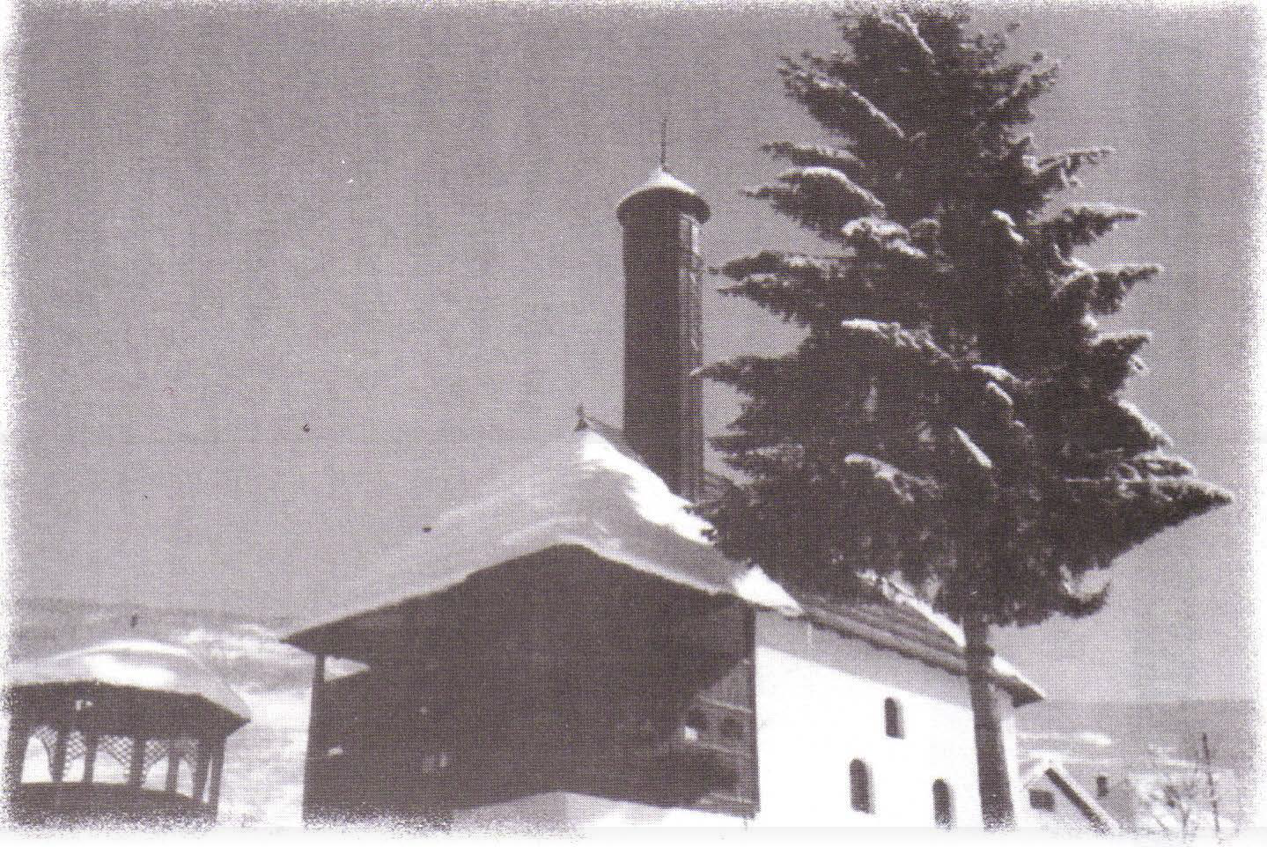

Slika 2. Stara džamija, 1471. godina

Osim džamija vrlo interesantne komplementarne turističke vrijednosti, koje povećavaju ambijentalnu vrijednost su kule sa puškarnicama. Njih u Plavu i u Gusinju ima nekoliko. Naj- izrazitiji primjer ovih građevina, stambene i odbrambene arhitekture je svakako kula Redžepa- gica u Plavu. Ona je interesantan kulturno-historijski spomenik koji potiče iz 17. vijeka. Kula je obnovljena 1987. godine, pri čemu nije mijenjan njen izgled.

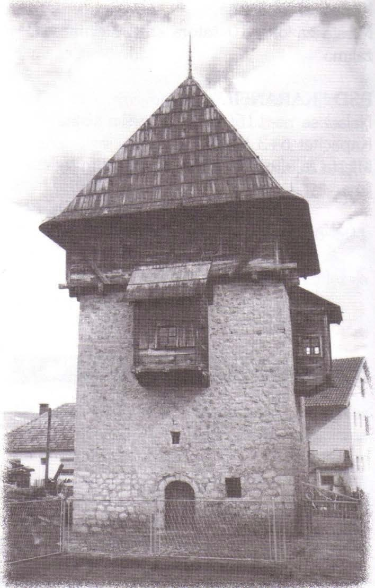

Slika 3. Kula Redžepagića, izgrađena 1671. godine

## Smještajni kapaciteti

Uprkos izloženim resursima i potencijalima ova regija je bila slabo turistički aktivna. Materijalna baza je bila nerazvijena. Na teritoriji opštine postojala su 4 hana, 14 kafana i 6 go- stiona. Pedesetih godina prošlog vijeka počinje izgradnja smještajnih kapaciteta i na Plavskom jezeru. Hotel „Plavsko jezero“ nastao je adaptacijom planinarskog doma 1953. godine i u po- četku je raspolagao sa 54 ležaja. Novi moderni hotel „Plavsko jezero“ sa 200 ležaja otvoren je 1. maja 1983. godine. Stari hotel je rekonstruisan i adaptiran u depadans novog hotela 1981. go- dine.

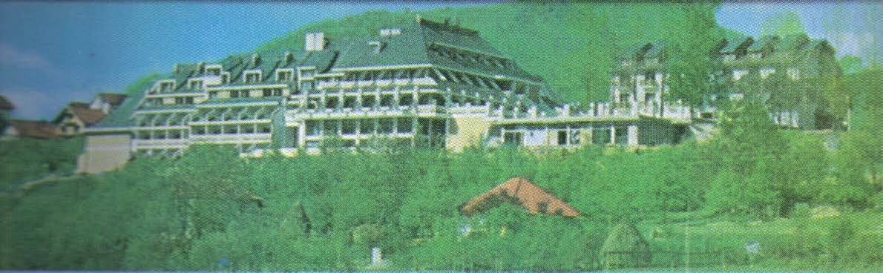

Slika 4. Hotel „Plavsko jezero“

Rekonstruisani su i adaptirani stari hoteli u Murini i Gusinju. U Grebaji kod Gusinja

izgrađena su dva planinarska doma sa oko 60 ležaja.

Tabela 3. Smještajni kapaciteti u Plavu, Rožaju i Beranama u vremenskom periodu 1973-1991.

|  |  |  |  |
| --- | --- | --- | --- |
| Plav/Godina | Broj radnji | Broj ležaja | Promet u hiljadama d. |
| 1973 | 8 | 144 | 8144 |
| 1983 | 14 | 344 | 68217 |
| 1988 | 16 | 280 | 1129536 |
| 1991 | 25 | 294 | 1670 |

|  |  |  |  |
| --- | --- | --- | --- |
| Rožaje/Godina |  |  |  |
| 1973 | 12 | 89 | 8424 |
| 1983 | 11 | 204 | 82880 |
| 1988 | 31 | 214 | 3382914 |
| 1991 | 44 | 212 | 504 |

|  |  |  |  |
| --- | --- | --- | --- |
| Berane/Godina |  |  |  |
| 1973 | 23 | 241 | 29020 |
| 1983 | 25 | 256 | 268982 |
| 1988 | 97 | 464 | 4660276 |
| 1991 | 70 | 474 | 5808 |

Izvor: (Knežević, 1995: 252).

Iz podataka prikazanih u tabeli se vidi učestvovanje Plava u smještajnim kapacitetima Crne Gore nezapaženo. Radi upoređenja, u ukupnim kapacitetima ove republike regija sjeverna Crna Gora učestvuje samo sa 1,9 % a, Crnogorsko primorje 98,1 %.

U strukturi domaćeg turističkog prometa u Plavskoj regiji dominantno učestvuju turisti iz

južne Crne Gore, a među stranim turistima najbrojniji su iz Srbije, Bosne i Hercegovine, Francu-

ske i dr. Obim turističkog prometa ove regije je na relativno niskom nivou, što se najbolje vidi na sljedećim primjerima.

Slika 5. Turisti u Plavu, 1984-1991. godine

Strani Domaći Svega

0

2000 4000 6000 8000 10000 12000

30000

25000

20000

15000

Strani

Domaći

10000

5000

0

1

2

3

4

5

6

7

8

Slika 6. Ostvarena noćenja u Plavu, 1984-1991. godine

# Zaključak

Osnovna opredjeljenja za razvoj turizma u Plavsko-gusinjskoj regiji baziraju se na pri- rodnim turističkim resursima, koji predstavljaju primarni turistički potencijal. Po svojim prirod- nim odlikama ističe se reljef sa svojim specifičnostima, bogatstvo i raznovrsnost geomorfoloških objekata (planine, klisure, kanjoni, valovi, pećine) i njihova atraktivna svojstva. Velika denive- lacija planina pogoduje za izgradnju skijaških terena. Hidrografski objekti pružaju mogućnost različitih aktivnosti na vodi (plivanje, sportski ribolov, kajakarenje), najveću turističku vrijednost ima Plavsko jezero. Klimatske prilike regije, kao i biogeografske karakteristike su veoma pogo- dne za razvoj turizma. Bogato spomeničko nasljeđe ima značajnu turističku vrijednost. Ovo po-

dručje je pogodno za razvoj masovnog turizma, kao i za raznovrsne vidove turizma. U toku istra- živanja uočena je potreba za rekonstrukcijom postojećih turističkih objekata, kao i pratećih sadr- žaja i za izgradnjom novih objekata. Sve ovo bi omogućilo kvalitetniji i sadržajniji boravak turis- ta što bi se pozitivno odrazilo i na ekonomski razvoj regije.

# LITERATURA

1. **Knjige, monografije i naučni radovi**

Knežević, M. (1995). *Turistički resursi i potencijali Prokletija*. Priština: Grigorije Božović. Stanković, S. (1994). *Turistička geografija*. Beograd: Stručna knjiga.

Fazlović, S. (2006). *Statistika-deskriptivna i inferencijalna analiza*. Tuzla: Denfas.

Fazlović, S. (2007). *Pregled formula i tablica iz statistike*. Tuzla: Denfas.

1. **Rječnici, enciklopedije i leksikoni**

Anić Š., Klaić N., Domović, Ž. (1998). *Rječnik stranih riječi.* Zagreb: Sani – Plus. Geografski atlas (2009). Sarajevo: Intersistem.

*Enciklopedijski leksikon – mozaik znanja* (1969). *Geografija*. Beograd: Interpres.

*Enciklopedijski leksikon* (1996). *Ekologija i Zaštita životne sredine.* NJP „Pobjeda“.

**Hasan Baković, M.Sc.**

**TOURISM AS AN ECONOMIC DEVELOPMENT TOOL IN REGION PLAV**

***Summary***

Migration of people is as old as human society. For different reasons, duration, and the communi- ties in which they take place, a smaller or larger number of participants, groups and different means of transport, they are both well-known from the ancient times and well-trainedin a number of cases ofeco- nomic, geographic, demographic, sociological and historical terms. A specific aspect of migration is tou- rism. It today represents a large number of people on almost all continents in all seasons and various geo- graphic areas.

To explore the thematic area sand achieving the objectives set outinthis paper, the methodological approach of the existingtheoretical foundation sand empirical analysis of available secondary data will be used.

*Key words*: Tourism, the potential, the economy, the region, Plav.